Design for Change孩子行動，世界大不同－全球孩童創意行動挑戰
活動辦法

- 主辦單位：全球孩童創意行動挑戰臺灣區推動小組

- 合辦單位：國立政治大學（未來想像與創意人才培育計畫總計畫辦公室）

- 參與條件：本挑戰以全臺灣 10-14歲學童為主要對象，以學校或機構組隊報名。並需選擇1位團隊代表以及1位輔導員。年齡未達10歲或超過14歲者若組隊報名，則以邀請方式參加，不列入特色獎項或側拍紀錄片之評選。

- 使用語言：中文或英文

- 團隊人數：以不超過5人為限，每組隊伍需提供1位輔導員資料。同一輔導員可輔導多組團隊。

- 報名方式：請至網站報名，網址為 http://www.dfcworld.com/taiwan

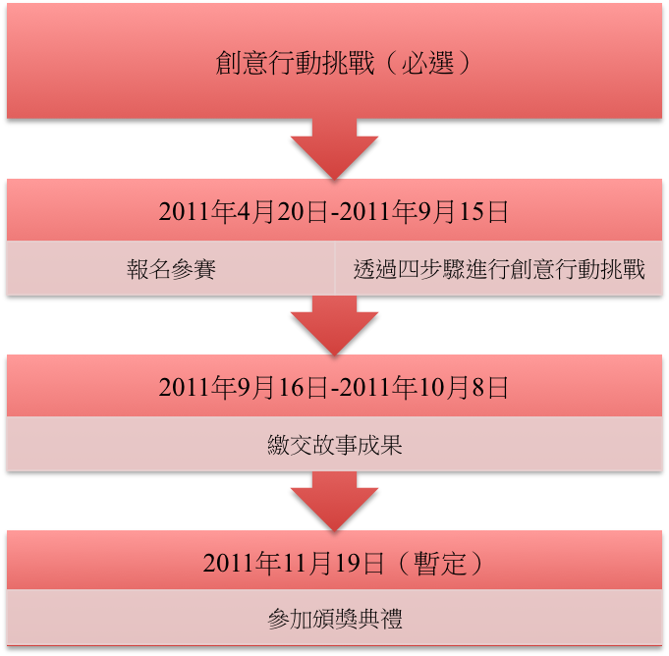
- 創意行動挑戰活動流程：
- 報名：即日起至2011年9月15日止，於線上填寫報名表，完成報名並取得小組編號。
- 進行4步驟：即日起至2011年10月8日止，著手進行創意行動挑戰之以下4個步驟：
- 感受 (Feel)：覺察到生活中的潛在問題，以關係到很多人生活，且以只花一週就能看到具體改善的問題為目標。從此階段即可開始進行活動記錄。
- 想像 (Imagine)：針對問題進行調查研究，拜訪可能瞭解此問題的人，徵詢他們的意見，根據對方的回應，想出更多不同的行動方式，並從這些點子中，選擇或組合出可以在一週期間執行完成，又可以影響許多人的方案。
- 執行 (Do)：找出一星期時間，執行所選擇的點子。將這個星期所要做的事情詳細列出，並且按照時間先後順序，整理成一份執行計畫表。在執行計畫的同時，將「如何改變他人 / 自己生活」的過程點滴記錄下來。
- 分享 (Share)：整理前述紀錄內容，並透過以下任一方式將故事分享給主辦單位：
1. 影片檔案（3至4分鐘）：燒成光碟寄給主辦單位或上傳至YouTube。
2. 簡報PowerPoint檔 或 OpenOffice Impress簡報檔案。
3. 加上插圖或照片的文字Word檔、OpenOffice Writer文件檔。
- 故事收件：寄交行動紀錄後2日內，請來電向主辦單位確認收件。
- 邀請頒獎：主辦單位預計從各隊寄交的故事中遴選以下特色獎項，並暫定於11月19日舉行頒獎典禮：
- 大膽突破獎：最放肆而另類的點子。
- 登高一呼獎：最多人響應的點子。
- 最易複製獎：最易被他人學習採用的點子。
- 改變神速獎：能造成最快影響的點子。
- 環保尖兵獎：最具有環保思維的點子。
- 感天動地獎：最令人覺得溫馨的點子。
- 薪火相傳獎：最能延續文化精神的點子。
另外還有入圍獎、完成挑戰獎，以及許多驚喜喔！

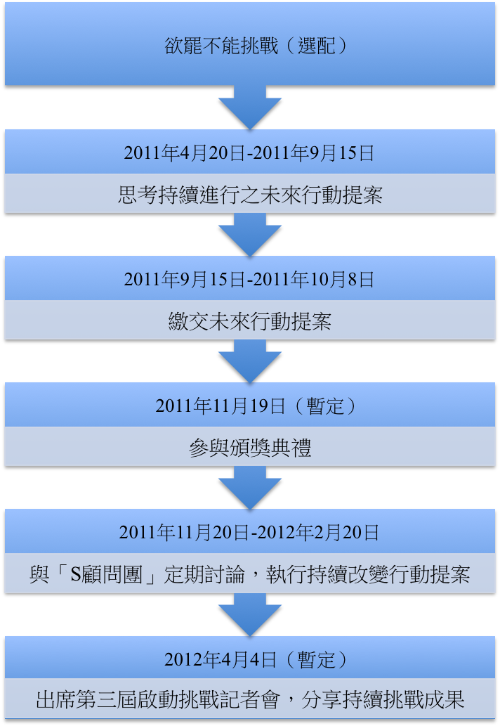
- 欲罷不能挑戰活動流程：
- 設立緣起：為鼓勵創意行動的持續力，讓改變透過較長時間的執行，發揮更深的影響，故於「創意行動挑戰」外，新增「欲罷不能挑戰」。
- 構思行動提案：擬參與「欲罷不能挑戰」的隊伍，請於企劃「欲罷不能挑戰」時，一併構思未來3個月內之相關執行提案。
- 報名：有意參加進階活動「欲罷不能挑戰」之隊伍，請於參與創意行動挑戰報名表及線上報名表中，勾選「參與欲罷不能挑戰」之欄位即可。「欲罷不能挑戰」之提案請於2011年10月8日前，透過創意行動挑戰所述之分享格式（影片、簡報或文字檔），將提案與「創意行動挑戰」完成的故事，一併提供給主辦單位。
- 提案收件：寄交行動提案後2日內，請來電向主辦單位確認收件無誤。
- 頒獎：主辦單位預計從繳交故事中選出以下特色獎項，並暫定於11月19日舉行頒獎典禮：
- 歷久彌堅獎：特別針對去年曾參加本活動、今年仍持續行動組別之獎項。
- 持續執行獎：特別針對有潛力長期執行、發光發熱的點子。
- 後續行動：獲得持續執行獎的組別，主辦單位將邀請相關之專家學者組成「S顧問團」（S指特別、持續之意），以每個月至少2次孩童與顧問團討論、為期至少3個月的時間，協助獲獎隊伍繼續改變行動。
- 成果分享：孩童行動之後續成果，將於次年啟動挑戰記者會中分享。

- 活動聯絡人及聯絡方式：
聯絡人：全球孩童創意行動挑戰臺灣區推動小組總幹事許芯瑋小姐
手機號碼：0920-728601
電郵地址：cutekatebj@gmail.com
附件1
第一屆頒獎典禮新聞報導
孩子力量大 盲童摸到母親臉

2010/11/21【聯合報╱記者陳智華╱臺北報導】http://mag.udn.com/mag/campus/storypage.jsp?f_ART_ID=284234

臺北市仁愛國中三年級的全盲生謝仲哲（Jack）很想知道身邊朋友的長相，不好意思開口要求摸對方的臉，臺北教育大學附設實小六年級的張拓野知道後，結合Jack同班同學鄧承平和陳思豪，替Jack設計卡片，交給同學，Jack除摸到同學的臉，也第一次摸到媽媽王曉菁的臉，Jack覺得「距離好近」，相當感動。
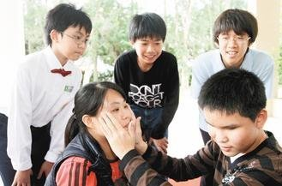
第一屆「孩子行動、世界大不同」昨天頒獎，以「我想摸摸你的臉─你的存在，不只是聲音」參賽的盲生謝仲哲（前右）摸著媽媽的臉，他與好朋友鄧承平（右）、陳思豪（中）、張拓野（左）一同獲得「感天動地獎」。
記者林俊良／攝影

由許芯瑋等人今年發起「孩子行動、世界大不同」活動，向全臺10到14歲孩童徵件，希望他們一周內發揮創意，透過行動協助周邊的人、改變周遭，再藉由影像文字，將成果分享出去，昨天頒獎給張拓野等人。

張拓野的媽媽在盲人教育協會當志工，教Jack英文，他發現Jack的心願後，替Jack設計卡片，表達想摸身邊朋友臉的心願，印出兩百多張，送到愛盲等機構，他也跟Jack 的同學鄧承平和陳思豪說Jack的心願，讓他們轉達給同班同學。

Jack在活動過程第一次摸了媽媽的臉，母子感動得「既高興又難過」，他跟媽媽說「妳好漂亮」，媽媽則忍住眼淚說：「忽略從小應讓兒子先認識我、摸媽媽臉的心願，相當愧疚」；鄧承平和陳思豪第一次讓Jack摸臉，覺得「距離好近」，希望有更多盲朋友也能如此。

臺北市三民國中三年級的黃梓瑜、陳怡靜等5位學生為讓大眾關切節能減碳的重要，改編「蝴蝶蝴蝶生得真美麗」這首兒歌，編了「地球舞」，並帶著節能減碳承諾書，在校園、臺北車站和捷運站表演，獲100多人簽署，覺得「很有成就感」，獲特色獎。
得到首獎的嘉義輔仁中學石逸凡、武振華等5位學生，發現當地小朋友缺乏師資與環境，難以養成閱讀習慣，因此繪製故事書，再到阿里山國中小帶著小朋友閱讀，教他們製作故事書；他們希望國中畢業後，學弟妹可傳承繼續帶著小學生閱讀。
附件2
第二屆甄選開跑報導
兒少小創意 改變大世界

2011/4/21【臺灣立報╱記者許純鳳╱臺北報導】
http://www.lihpao.com/?action-viewnews-itemid-106384

兒童、青少年一點小小的巧思、創意，再加上行動力，可以讓週遭世界變得更美好。2011年「第二屆全球孩童創意行動臺灣區挑戰Design for Change」活動即將開跑。

熱愛傳統文化的鄒族青少年武莉淳和同學擔憂傳統歌舞失傳，為了搶救文化，他們主動拜訪長輩，學習一首名為「Sakio」的生活歌謠，在一週內教授百位族人，讓大家都會唱。參與這項活動的武莉淳國小畢業後就搬到市區，父母很少跟他們說母語，這輩的年輕人大多只會聽卻很少說，這次活動之後，她更加了解自己的文化。
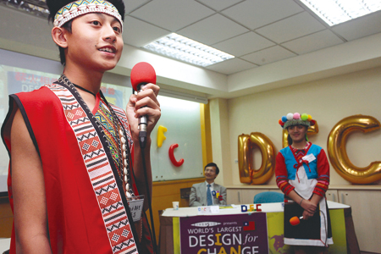
幫助孩子以創意解決問題的活動「Design for Change」，於20日宣布開始徵件，起源於印度的「Design for Change」，希望孩子不拘泥在「老師教的」，而能夠透過創意發想「世界需要的」，並用實際行動來改變世界。圖為去年得獎者之一「夢想之鄒青年團」的青年分享與耆老學習歌謠，並讓歌謠傳唱於年輕人間的過程。（圖文／于欣可）
同樣是鄒族少年的武振華等人則企圖解決族人缺乏閱讀習慣的問題，他們決定透過自製的鄒族神話繪本，在教會導讀，培養部落孩子的閱讀興趣。一週之內，他們完成「邵族、日月潭、大白鹿」的故事，帶領小朋友製作故事書，培養他們閱讀、寫作的興趣。他們也提出募書增加部落小朋友的圖書資源。原本不愛唸書的武振華因為舉辦這個活動，希望成為弟弟、妹妹的榜樣，開始喜歡閱讀。

體認到長輩缺少陪伴，少有機會接觸電腦，國小生張訓安等五人，決定設計適合老人家的電腦遊戲，教導爺爺奶奶玩電腦。設計電腦遊戲的張拓野說，爺爺、奶奶年紀大，行動遲緩，遊戲的困難程度要降低。倘若儘管失分了，也不會有失敗的音效，增加爺爺奶奶的信心。張訓安幫助爺爺奶奶學會電腦後，覺得很有成就感。長輩也玩得不亦樂乎，直誇小朋友的愛心和創意。鄒族少年、國小生的創意發想，都是來自去年第一屆全球孩童創意行動競賽的得獎故事。

今年，DFC將活動名稱從「競賽」改為「挑戰」，期許孩子們自我提升，勇於挑戰。增列「歷久彌新獎」鼓勵去年組隊參與DFC的孩子們繼續報名，加強參與社會行動的持續力。甄選報名即日開始，讓孩子們有更充裕的時間組隊、發想、行動，歡迎10-14歲的孩子們踴躍參加，網站 http://www.dfcworld.com/taiwan/。

